ЛЕКЦИЯ 4. АБИОТИЧЕСКИЕ ФАКТОРЫ И АДАПТАЦИИ
К НИМ ОРГАНИЗМОВ

1 Свет как абиотический фактор
2 Температура как абиотический фактор
3 Влажность как абиотический фактор
4 Адаптации организмов к абиотическим факторам
5 Жизненные формы растений и животных
6 Биоиндикация

1 Свет как абиотический фактор
Наиболее значимым фактором внешней среды является свет. Без него невозможна фотосинтетическая деятельность растений, а без последней – жизнь вообще, поскольку зелёные растения имеют способность продуцировать кислород и органические вещества. Кроме того, свет является практически единственным источником тепла на планете Земля. Распространение водных растений, океанических животных и планктона также ограничено областью проникновения солнечных лучей.
В экологии под термином «свет» подразумевается весь диапазон солнечного излучения, достигающего земной поверхности. Около 50% солнечной энергии излучается в инфракрасной области, 40% – в видимой и 10% – в ультрафиолетовой и рентгеновской областях. Земная атмосфера избирательно по частотным диапазонам поглощает энергию электромагнитного излучения Солнца, и до поверхности Земли доходит в основном излучение с длиной волны от 0,3 до 3 мкм.
Для живого вещества важны качественные признаки света – длина волны, интенсивность и продолжительность воздействия. Излучение, воспринимаемое глазом человека охватывает диапазон волн длиной 0,39-0,76 мкм. Электромагнитные волны большей длины лежат в инфракрасной области спектра (0,76-4,0 мкм). Они воспринимаются человеком как тепло. Более короткие – ультрафиолетовые волны (менее 0,4 мкм) наши органы чувств непосредственно не воспринимают. Другие живые существа, в частности насекомые, наоборот, воспринимают инфракрасные и ультрафиолетовые излучения, недоступные человеку.
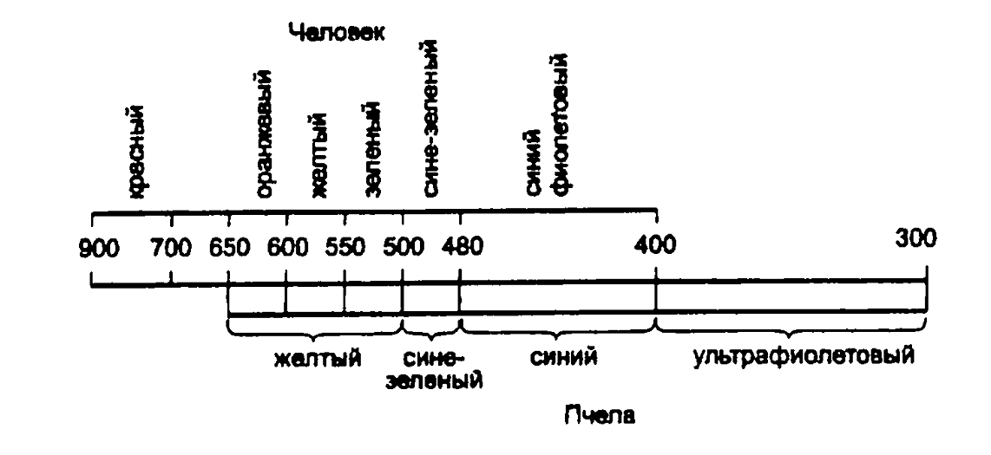
Солнечная энергия, которую зелёные растения поглощают и используют (0,38-0,71 мкм), называется фотосинтетически активной радиацией (ФАР). Интенсивность фотосинтеза варьируется с изменением длины волны света. Например, при прохождении света через воду красная и синяя части спектра отфильтровываются и получающийся зеленоватый свет слабо поглощается хлорофиллом. Однако красные водоросли имеют дополнительные пигменты (фикоэретрины), позволяющие им использовать эту энергию и жить на большей глубине, чем зелёные водоросли.
Для растений наиболее продуктивными являются не прямые солнечные лучи, падающие перпендикулярно поверхности листьев, а рассеянные. Прямая радиация Солнца в зависимости от высоты светила над горизонтом содержит 28-43% ФАР. Рассеянная радиация при солнечном свете составляет 50-60%, рассеянная радиация при ясном небе – до 90% ФАР.
По отношению к освещенности в естественных местообитаниях растения представлены несколькими группами:
1) Теневые – сциофиты (от греч. «сциа» – тень и «фитон» – растение). Имеют крупные, нежные, подвижные листья тёмно-зелёного цвета с листовой мозаикой. Для сциофитов оптимальны затенённые места тёмнохвойных таёжных, широколиственных и тропических влажных лесов. Обычно адаптация к условиям недостаточной освещенности сочетается у них с высокой потребностью в водоснабжении. В условиях сильной освещённости сциофиты не могут эффективно регулировать транспирацию и обычно высыхают. Типичные представители – зелёные мхи, плауны, кислица обыкновенная, копытень европейский, седмичник европейский, барвинок малый, майник двулистный и др.
2) Теневыносливые – факультативные гелиофиты. Способны развиваться как при очень большом, так и при малом количестве света. В качестве примера можно указать деревья: ель обыкновенную, клён остролистный, граб обыкновенный; кустарники – лещину, боярышник; травы – землянику, герань полевую; многие комнатные растения.
3) Светолюбивые – гелиофиты (от греч. «гелиос» – солнце и «фитон» – растение). Имеют мелкие блестящие или густо опушенные листья, расположенными под большим углом, иногда почти вертикально; встречается сезонный диморфизм: весной листья мелкие, летом – крупнее. Образуют разряженные насаждения.
Гелиофиты либо совсем не переносят, либо плохо переносят даже незначительное затенение. Примеры – подорожник обыкновенный, иван-чай, вейник тростниковидный и др.
Животные по отношению к свету также подразделяются на 3 группы:
1) Дневные – активно бодрствуют и охотятся днём. Это самая большая группа животных (булавоуcые бабочки, заяц, лось и др.).
2) Сумеречные – животные, активный период суточной жизнедеятельности которых припадает на сумерки (вечерние или утренние). Это, в первую очередь, летучие мыши, козодои, некоторые совы, жуки-навозники, жабы.
3) Ночные – животные, ведущие ночной образ жизни (большинство сов, бабочки-бражники, некоторые тропические древесные лягушки, хомяки).

2 Температура как абиотический фактор
Любой организм способен жить в пределах определенного диапазона температур. Область распространения живого в основном ограничена областью чуть ниже 0° С и до +50° С; причем, как правило, верхние температурные границы оказываются более критическими, нежели нижние.
Основным источником тепла, как и света, является солнечное излучение. Организм может выживать только в условиях, к которым приспособлен его метаболизм. Если температура живой клетки падает ниже точки замерзания, клетка обычно физически повреждается и гибнет в результате образования кристаллов льда. Если же температура слишком высока, происходит денатурация белков.
Воздействие различных температур на живые организмы приводит либо к увеличению, либо к уменьшению скорости обменных процессов и биохимических реакций. Повышение температуры ведёт к пропорциональному возрастанию скорости реакции. Величину температурного ускорения химических реакций отражают коэффициентом температурного ускорения Q₁₀:

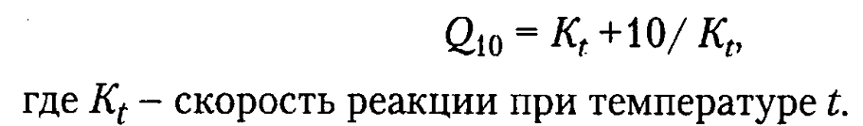

Данный коэффициент показывает во сколько раз изменяется скорость реакций при изменении температуры на 10° С. Это положение называется правилом Вант-Гоффа: подъём температуры на 10°С приводит к 2-3-кратному ускорению химических процессов (величина коэффициента равна 2-3).
По отношению к темературе живые организмы делятся на 2 крупные группы:
1) пойкилотермные (температура тела зависит от температуры окружающей среды). Это растения, микроорганизмы, беспозвоночные, рыбы, рептилии и др.
2) гомойотермные (способны к активному регулированию температуры тела). Это птицы и млекопитающие. Частный случай гомойотермии – гетеротермия. В период активности гетеротермы обладают постоянной температурой тела, а в период отдыха или зимней спячки она значительно понижается (суслики, сурки, барсуки, летучие мыши, ежи, бурые медведи, колибри и др.).
Зависимость влияния температуры на организмы описывается правилами Бергмана и Аллена. Правило Бергмана: по мере удаления от полюсов к экватору размеры близких в систематическом отношении животных с непостоянной температурой тела увеличиваются, а с постоянной – уменьшаются.
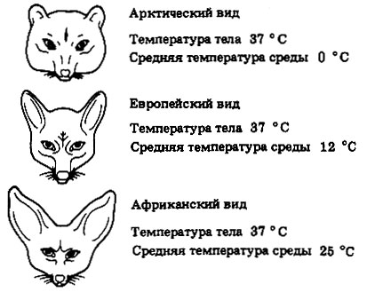
Правило Аллена: у животных с постоянной температурой тела в холодных климатических зонах наблюдается тенденция к уменьшению площади выступающих частей тела.
Крайние минимальные и максимальные температуры нижнего и верхнего пессимумов называются соответственно нижним и верхним порогом развития, или нижним и верхним биологическим нулём, за пределами которого развитие организма не происходит.
Температуры, лежащие выше нижнего порога развития и не выходящие за пределе верхнего, получили название эффективных. Только они могут вывести организм из так называемого нулевого состояния и активизировать физиологические процессы.
Для растений и пойкилотермных животных важно общее количество тепла, которое они могут получить из окружающей среды. Количество тепла, необходимое для развития, определяется суммой эффективных температур, или суммой тепла. Сумма эффективных температур определяется по формуле:

С=(t-t₁)n,
где t – наблюдаемая температура, t₁ – нижний порог развития, n – продолжительность развития в днях

Потребность разных видов животных и растений в наиболее оптимальных для них температурах в комплексе с другими условиями жизни определяет их распространение на Земле.

3 Влажность как абиотический фактор
Вода – основа живой материи. Для громадного числа живых организмов вода является одним из главных экологических факторов. Исключительная значимость воды состоит в том, что она является основным условием существования всего живого на Земле. Все жизненные процессы в клетках живых организмов протекают в водной среде.
Современное распространение жизни на Земле напрямую связано с осадками. Влажность в разных точках земного шара неодинакова. Больше всего осадков выпадает в экваториальной зоне и особенно много – в верхнем течении реки Амазонки и на островах Малайского архипелага. Количество их в отдельных районах достигает 12000 мм/г. В тундре и в пустынях выпадает менее 250 мм/г.
Одной из основных характеристик климата и погоды является влажность воздуха. Наибольшее значение в жизни растений и животных имеют абсолютная и относительная влажность воздуха, а также дефицит насыщения (дефицит влажности воздуха).
Абсолютная влажность воздуха – это масса водяного пара в граммах в 1 м³ воздуха. (В Беларуси колеблется от 1,5 г/м³ зимой до 14 г/м³ летом.). Выражается через упругость водяного пара (давление водяного пара, которое удерживается в воздухе). Абсолютная влажность воздуха влияет на условия вегетации растений в теплую пору года, на испарение с поверхности почвы и транспирацию.
Относительная влажность воздуха – это степень насыщения воздуха водяными парами при определенной температуре и показывает в процентах соотношение абсолютной влажности и максимальной (масса водяного пара в граммах, способная создать полное насыщение 1 м³ воздуха). Это соотношение устанавливается по формуле:
$r=\frac{p}{\text{ps}}\text{100}$,
где r – относительная влажность; р и ps – соответственно абсолютная и максимальная влажность при данной температуре

В Беларуси среднегодовая относительная влажность воздуха – около 80%, максимальная среднемесячная в ноябре-декабре – 88-90%, минимальная в мае – 65-70%. При тумане она достигает 100%. Максимальное значение относительная влажность имеет перед восходом солнца, минимальное – в 15-16 ч.
Наибольшее значение для организмов имеет дефицит насыщения воздуха водяными парами, т. е. разность между максимальной и абсолютной влажностью при определенных температуре и давлении. Дефицит насыщения определяется по следующей формуле:

d=ps-р

По отношению к влажности все растения делятся на различные экологические группы.
1) Гидатофиты (от греч. «гидатос» – вода и «фитон» – растение) – полностью или большей своей частью погруженные в воду растения. Это обычные водные растения –кувшинка белая, кубышка жёлтая, стрелолист.
2) Гидрофиты (от греч. «гидро» – вода) – растения, погруженные в воду меньшей своей частью. Например, тростник обыкновенный, частуха подорожниковая, рогоз узколистный.
3) Гигрофиты (греч. «гигрос» – влажный) – растения, приуроченные к избыточно увлажнённым местообитаниям, где воздух насыщен водяными парами. Это калужница болотная, чистяк весенний, вахта трёхлистная.
4) Мезофиты (от греч. «мезос» – средний) – растения умеренно влажных местообитаний. Это и обычные луговые травы (клевер) и большинство лесных трав (ландыш майский, майник двулистный, орляк), почти все лиственные деревья (осина, береза, клён, ольха), многие полевые культуры и сорняки.
5) Ксерофиты (от греч. «ксерос» – сухой) – растения, приспособившиеся к местам с засушливым климатом и способные переносить большой недостаток влаги.
Среди ксерофитов выделяют две группы растений:
- суккуленты (от лат. «суккулентус» – сочный, жирный). Они имеют сочные, мясистые стебли или листья. Все эти растения выработали свойство накапливать воду в листьях или стеблях. В зависимости от того, в каких частях суккулентов развивается водозапасающая ткань, их делят на стеблевые (кактусы) и листовые (алоэ, бриофиллюм, молодило весеннее, очиток едкий).
- склерофиты (от греч. «склерос» – твердый, жесткий). Имеют жёсткие кожистые листья и стебли, которые эффективно задерживают испарение воды. Способны без вреда для себя потерять до 40% содержащейся в них влаги. Листья и стебли их не содержат запасов воды и кажутся суховатыми (ковыль, полынь, саксаул, верблюжья колючка, оливковое дерево, пробковый дуб).
Животные также подразделяются на ряд экологических групп по отношению к влажности:
1) Гигрофилы – животные, обитающие в переувлажнённых участках или по берегам водоемов и болот (озёрные лягушки, жабы, выдры, жужелицы-бебмбидионы, жуки-прицепыши и др.).
2) Мезофилы – животные, обитающие в нормально увлажнённых условиях. Как и у растений это наиболее обильно представленные группы животных (лиса, лось, медведь, зяблик, дрозды, большинство жужелиц, дневных бабочек и др.).
3) Ксерофилы – животные, обитающие в аридных условиях. Это, в первую очередь, степные и пустынные виды (страусы, дрофы, вараны, верблюды, жуки-чернотелки, некоторые змеи).

4 Адаптации организмов к абиотическим факторам
Адаптация (от позднелат. adaptatio – приспособление) – это процесс приспособления строения и функций организмов (особей, видов) и их органов к факторам среды. Адаптивным является всякий признак, снижающий элиминацию особей.
Согласно правилу экологической индивидуальности Л.Г. Раменского, каждый вид адаптирован по-своему, индивидуально. В составе кактусов, например, имеются стеблевые (высокие древовидные, кронообразующие или канделябровидные, колонновидные, кустарниковидные) и карликовые формы. Адаптация вида совершается к определенной, строго специфической экологической нише. Высокая адаптированность к одному фактору, по закону относительной независимости адаптации, не дает такой степени приспособленности к другому фактору, она может даже ограничивать их действие.
Адаптации представлены бесконечным разнообразием и в его основе лежат следующие механизмы:
1) Генетические:
- полиплоидия (ответная реакция организмов на неблагоприятные климатические условия). Их количество увеличивается в широтном и меридиальном направлениях по мере ухудшения климатических условий. Устойчивость полиплоидов объясняется увеличением объема генетической информации (числа геномов и генов), в результате чего возрастает уровень рекомбинационной изменчивости.
- акклимация (процесс тепловой закалки организмов). Характеризуется регуляцией активности генов, отвечающих за ферменты в клетках, катализирующие одни и те же реакции, но при различных температурах (выключение одних генов и активация других).
2) Физиолого-биохимические механизмы. Основой этих механизмов является гомеостаз:
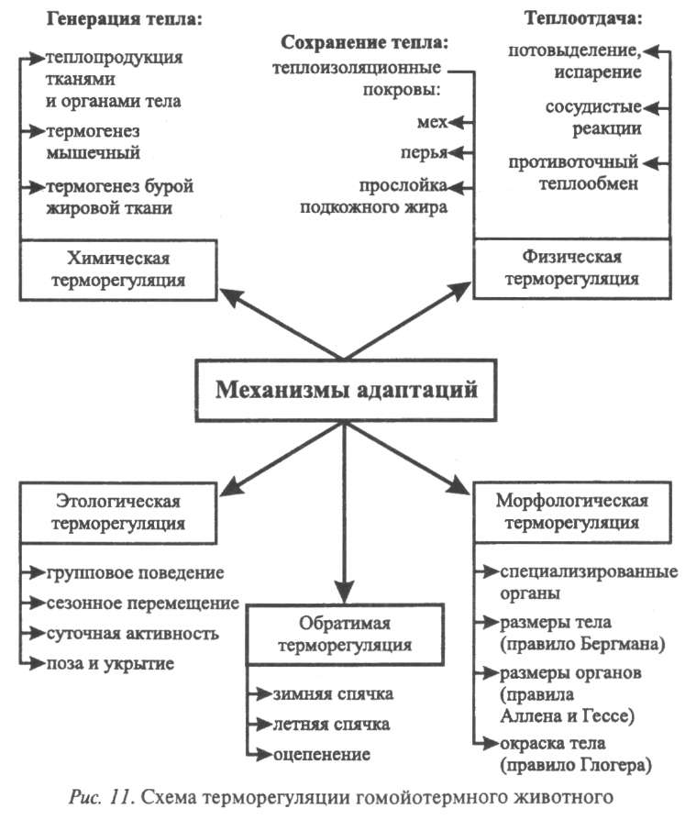
- терморегуляция гомойотерм-ных животных.
- защита от перегрева (потовыделение, транспирация)
- защита от потерь воды (запасы жира, С₄ фотосинтез)
3) Анатомо-морфологические:
- твёрдые покровы (хитиновый покров, раковины, щитки, чешуи, шипы, панцири, кутикула, восковой налёт на листьях и побегах растений;
- защитные образования и выделения (войлочное, паутинистое и железистое опушения; шипы у растений; иглы, колючки, воскообразная слизистая плёнка и др.);
- ткани (эпидермис, пробка, палисадная ткань и др.);
- форма, размеры органов, тела животных и растений;
- форма и размеры устьиц, листовых пластинок, корневых систем;
- жизненные формы;
- приспособительная окраска (покровительственная, расчленяющая, предупреждающая, отпугивающая);
- мимикрия.
4) Поведенческие механизмы. В основе поведения выживания главным является способность организмов к перемещению в пространстве.
5) Онтогенетические механизмы (направлены на ускорение или замедление индивидуального развития):
а) неотенические модификации – появление репродуктивных органов на ювенильной стадии развития организма.
б) покой (обязательный этап онтогенеза в нестабильных условиях среды обитания):
- гипобиоз (вынужденный покой) – наступает сразу под действием фактора
- криптобиоз (физиологический) – связан с длительной обязательной физиологической подготовкой при наступлении этого состояния и при выходе из него. У видов с простым и упрощенным строением возможна полная временная остановка жизни – анабиоз.
Согласно принципу биологического эпиморфизма В.Н. Новосельцева, любая адаптация тем эффективнее, чем большим числом параллельных механизмов она поддерживается.

5 Жизненные формы растений и животных
Впервые это понятие было применено еще А. Гумбольдтом в 1806 г., когда он обратил внимание на приобретенные растениями в связи с условиями среды различные характерные физиологические и морфологические особенности, независимо от принадлежности к той или иной систематической группе
Жизненная форма вида – это исторически сложившийся комплекс его биологических, физиологических и морфологических свойств, обуславливающий определенную реакцию на воздействие среды.

5.1 Жизненные формы растений
Датский ботаник К. Раункиер (1903 г.) выделил 5 жизненных форм растений на основании одного признака — расположения почек возобновления относительно земной поверхности:
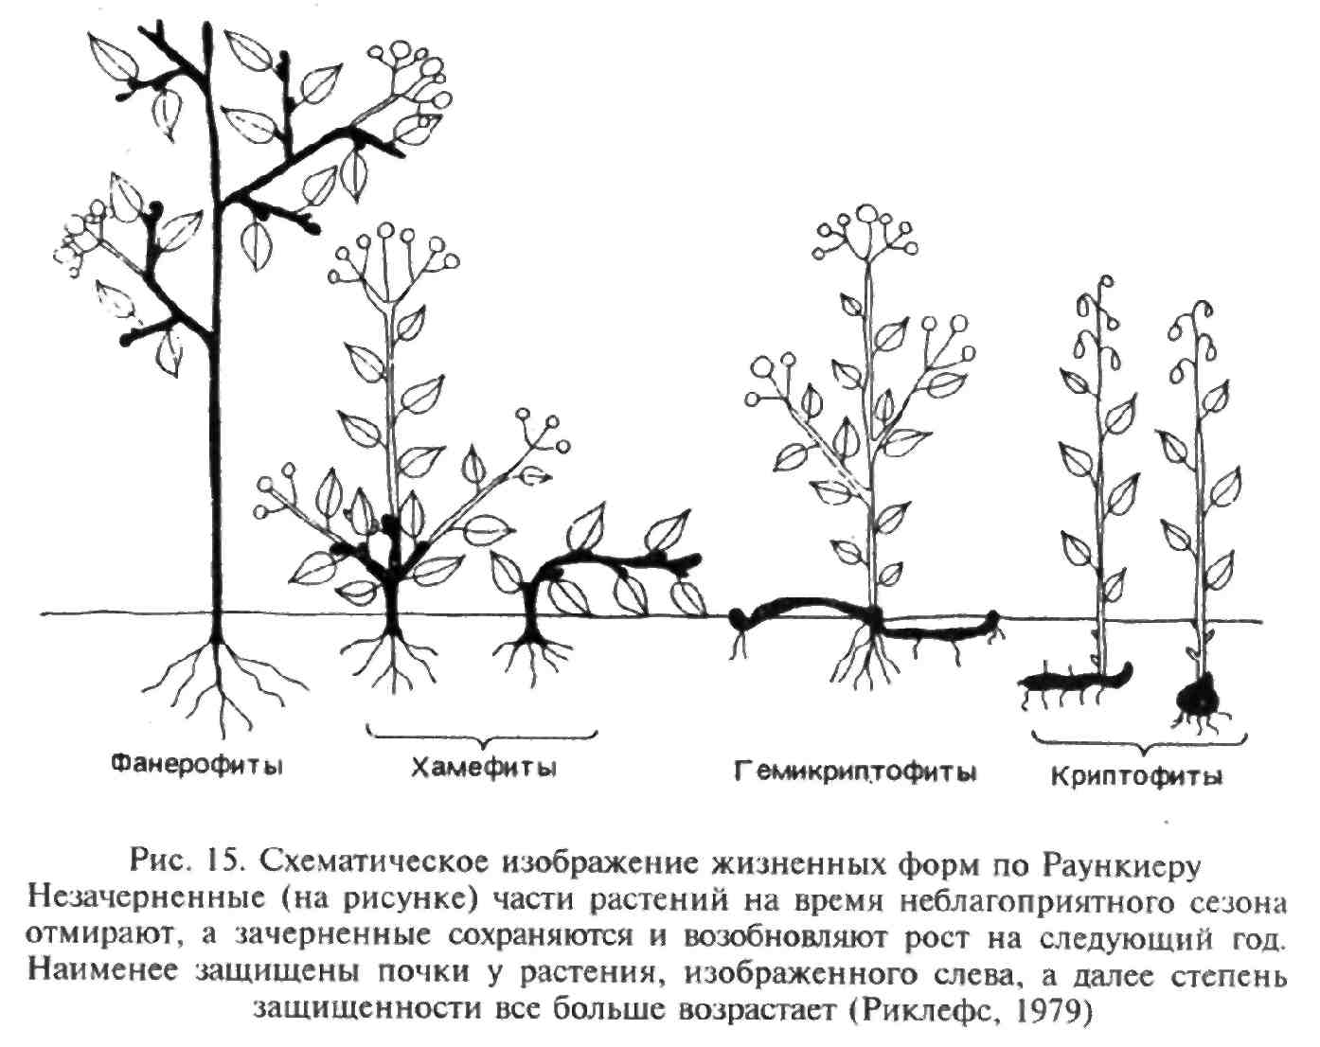
- фанерофиты – почки возобновления расположены на концах ветвей и находятся на некотором расстоянии от земли. Деревья и крупные кустарники;
- хамефиты – почки возобновления расположены низко над поверхностью почвы (менее 25 см) и защищены от действия неблагоприятных факторов близостью к земле. Мелкие кустарники, кустарнички и низкорослые суккуленты, преобладающие в районах с холодным климатом;
- гемикриптофиты – почки возобновления защищены землей и отмершей листвой. Сами растения отмирают в верхней части при наступлении неблагоприятных условий. Характерны для холодных влажных областей (60-63% от всех растений тундры);
- криптофиты – почки целиком погружены в почву и формируются в луковице, корневище, клубнях;
- терофиты – однолетние травянистые растения, отмирающие при неблагоприятных условиях. Возобновление идет за счет семян (до 73% всех растений пустынь).
Кроме этого есть еще одна форма, которой нет у Раункиера – эпифиты – воздушные растения, не имеющие корней в почве. Поселяются они на стволах других более крупных растений (наствольные лишайники, реже мхи). Из высших растений эпифиты многочисленны во влажных тропических лесах.
Существует классификация жизненных форм покрытосеменных, предложенная И.Г. Серебряковым. Она базируется на эколого-морфологических признаках. В её основу положен признак длительности жизни всего растения, как наиболее отражающий влияние внешних условий на морфогенез и рост, а также структура надземных осей. По этой классификации выделяют:
а) древесные растения (деревья, кустарники, кустарнички);
б) полудревесные растения (полукустарники и полукустарнички);
в) наземные травы;
г) водные травы.
В сходных условиях среди этих групп имеются лиановидные, суккулентные, стелящиеся, подушковидные формы.

5.2 Жизненные формы животных
Д.Н. Кашкаров (1945) классифицирует жизненные формы животных следующим образом.
1 Плавающие формы.
а) чисто водные:
- нектон;
- планктон;
- бентос.
б) полуводные:
- ныряющие;
- неныряющие;
- добывающие из воды лишь пищу.
2 Роющие формы.
а) абсолютные землерои (всю жизнь проводят под землей).
б) относительные землерои (выходят на поверхность земли).
3 Наземные формы.
а) не делающие нор:
- бегающие;
- прыгающие;
- ползающие.
б) делающие норы:
- бегающие;
- прыгающие;
- ползающие.
в) животные скал.
г) древесные, лазающие формы:
- не сходящие с деревьев;
- лишь лазающие по деревьям.
д) воздушные формы:
- добывающие пищу в воздухе;
- высматривающие ее с воздуха.
Самые широкие спектры жизненных форм принадлежат насекомым:
1) Геобионты – обитатели почвы:
- ризобионты (связаны с корневой системой растений);
- сапробионты (обитатели разлагающихся органических остатков);
- копробионты (обитатели навоза);
- ботробионты (обитатели нор);
- планофилы (часто и активно передвигающиеся).
2) Эпигеобионты – обитатели более-менее открытых участков поверхности почвы:
- псаммобионты (обитатели песков);
- петробионты (обитатели каменистых участков);
- галобионты (жители засоленных участков).
3) Герпетобионты – живут среди растительных и других органических остатков на поверхности почвы (под опавшей листвой, в подстилке).
4) Хортобионты – обитатели травяного покрова.
5) Тамнобионты – обитатели кустарников.
6) Дендробионты – обитатели древесного яруса. Среди них выделяются нидиколы – обитатели птичьих и беличьих гнезд.
7) Гидробионты – обитатели водной среды.

6 Биоиндикация
Биоиндикация – это использование подходящих индикаторных организмов, позволяющих осуществить качественную оценку изменений окружающей среды.
Биоиндикация имеет ряд преимуществ перед химическими методами оценки состояния окружающей среды, широко применяемыми в настоящее время:
- суммируют все без исключения биологически важные данные об окружающей среде и отражают её состояние в целом;
- в условиях хронической антропогенной нагрузки могут реагировать на очень слабые воздействия в силу аккумуляции дозы;
- исключают необходимость регистрации физических и химических параметров среды;
- делают необязательным применение дорогостоящих и трудоемких физических и химических методов для измерения биологических параметров;
- фиксируют скорость происходящих в окружающей среде изменений;
- указывают пути и места скоплений различного рода загрязнений в экосистемах и возможные пути попадания этих веществ;
- помогают нормировать допустимую нагрузку на экосистемы, различающиеся по своей устойчивости к антропогенному воздействию, так как одинаковый состав и объем загрязнений может привести к различным реакциям природных систем в разных географических зонах;
- вскрывают тенденции развития окружающей среды.
Различают две формы биоиндикации:
- неспецифическая, предполагающая, что одинаковые реакции организма-индикатора могут быть вызваны различными факторами среды (например, органическим загрязнением, изменением активной реакции воды и т. д.);
- специфическая, предполагающая, что изменения реакции чётко связаны с изменением конкретного фактора.
Биоиндикатор (от греческого «bios» - жизнь и латинского «indicator» - указатель) – вид или сообщество организмов, используемые для оценки состояния окружающей среды.
К биоиндикаторам относятся виды, группы видов или сообщества живых организмов по наличию, степени развития, изменению морфологических, генетических, биохимических и других признаков, на основании которых судят о состоянии, специфических особенностях и свойствах окружающей среды. Биоиндикация получила применение в оценке экологического состояния как наземных, так и водных экосистем.
При выборе биоиндикаторов необходимо учитывать следующее:
1) Стенотопные виды (т. е. виды, приспособленные к существованию в строго определенных условиях), более редкие в сообществах, как правило, являются лучшими индикаторами, чем эвритопные (широко распространенные, обладающие широким диапазоном экологической выносливости).
2) Более крупные виды являются обычно лучшими индикаторами, чем мелкие, так как скорость оборота последних в биоценозах выше и они могут не попасть в пробу в момент исследования (при наблюдениях с длительной периодичностью).
3) При выделении вида (или группы видов), используемого в качестве индикатора воздействия того или иного фактора, необходимо иметь полевые и экспериментальные сведения о лимитирующих значениях данного фактора, с учетом возможных компенсаторных реакций организма и толерантности вида (группы видов).
4) Численное соотношение разных видов (популяций или сообществ) более показательно и является более надёжным индикатором, чем численность одного вида.
Индикаторы должны удовлетворять ряду требований:
1) накопление загрязняющих веществ не должно приводить к гибели биоиндикаторов;
2) численность индикаторных организмов должна быть достаточной для отбора, т. е. без влияния на их воспроизводство;
3) тесты должны быть генетически однородными;
4) должна быть обеспечена легкость взятия проб, содержащих индикаторы;
5) должна реализоваться относительная быстрота проведения анализа состояния среды;
6) биоиндикаторы должны обеспечивать получение достаточно точных и воспроизводимых результатов;
7) биоиндикаторы должны быть одновозрастными и характеризоваться, по возможности, близкими свойствами;
8) диапазон погрешностей измерений (по сравнению с классическими или эталонными методами тестирования) не должен превышать 20-30%;
9) при выборе биоиндикаторов предпочтение следует отдавать регистрации функциональных, этологических, цитогенетических изменений отдельных индикаторных процессов биоты, а не только изменению её структуры, численности или биомассы, так как последние являются более консервативными.
Жизненные функции биоиндикаторов, показатели их биологического разнообразия позволяют судить о естественных и антропогенных изменениях в среде. Исходя из этого, различают несколько типов чувствительности индикаторов:
I тип - биоиндикатор проявляет быструю и сильную реакцию, продолжающуюся некоторое время, после чего перестает реагировать на экологический фактор;
II тип - биоиндикатор в течение длительного времени линейно реагирует на воздействие возрастающей концентрации экологического фактора;
III тип - после немедленной, сильной реакции у биоиндикатора наблюдается её затухание, сначала резкое, затем постепенное;
IV тип - под влиянием фактора реакция биоиндикатора постепенно становится всё более интенсивной, однако, достигнув максимума, постепенно затухает.
V тип - реакция и типы неоднократно повторяются, возникает осцилляция биоиндикаторных параметров.
Живые организмы постоянно присутствуют в окружающей среде и реагируют даже на кратковременные выбросы веществ-загрязнителей, которые не всегда возможно зарегистрировать при периодическом отборе проб для анализа изменений параметров окружающей среды. Различают чувствительные и аккумулятивные биоиндикаторы:
- чувствительный (сенситивный) – быстро реагирует значительным отклонением показателей от нормы;
- аккумулятивный (поглотительный) – накапливает воздействия без проявляющихся нарушений
Для биоиндикаторов свойственна специфичность и чувствительность.
При низкой специфичности биоиндикатор реагирует на разные факторы, а при высокой специфичности - только на один фактор.
При низкой чувствительности биоиндикатор даёт ответ только на сильные отклонения фактора от нормы, а при высокой чувствительности - даже на незначительные.
В структуре биоиндикации выделяют также биотестирование. При биотестировании качество среды оценивается посредством реакций тест-организмов, помещённых в тестируемую среду в лаборатории.
Тест-организмы - это организмы, используемые для оценки качества воздуха, воды или почвы в лабораторных опытах.
Наиболее широко биоиндикация применяется для оценки степени и характера загрязнения поверхностных вод, используемых для питьевого водоснабжения и хозяйственных целей.

